
ARROUS Clément
BOUKHALFI Mourad
CARTON Lorris

ARE GRAVITE

DETECTION D'EXOPLANETE
LES METHODES DE DETECTION PAR VITESSE RADIALE ET DU TRANSIT.
Atelier encadré par: ROLLINDE DE BEAUMONT Emmanuel
STINCKWICH Serge
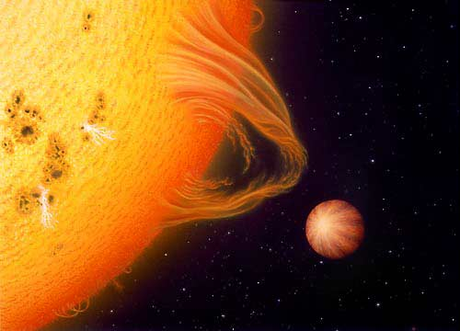

Sommaire
INTRODUCTION : 3
I) Organisation des systèmes stellaires : 4
II) Les vitesses radiales. 5
III) Le Transit. 8
IV) Code Informatique 11
Conclusion : 13
Sources : 14

INTRODUCTION :

Tout au long de cet atelier de recherche, nous avons réalisé un travail sur les méthodes de détection d’exoplanètes. Dans un premier temps, nous avons commencé par nous renseigner sur le sujet grâce à l'article de François Bouchy.

Aujourd’hui, la détection d’exoplanète est un secteur en plein essor. En effet, en 2005, les scientifiques avaient détectés 170 planètes extrasolaires contre 3605 le 22 mars 2017. On voit que l'explosion du nombre d’exoplanètes détectées a explosé dû à l’amélioration et à la précision des techniques. Ainsi, nous avons découvert qu'il existe principalement deux méthodes pour détecter une exoplanète : les vitesses radiales et le transit.

Au cours de cet ARE, nous avons pu nous servir de différents outils pour réaliser des mesures tel que Salsa J. Nous avons, de plus, travaillé sur l'élaboration d'un code en python afin de simuler un système étoile-exoplanète.

Nous allons chercher à étudier le cas d'une exoplanète isolée avec son étoile afin de simplifier les explications et les résultats en tentant de répondre à la problématique suivante : Comment détecte-t-on une exoplanète ?

Nous parlerons dans un premier temps de l'organisation des systèmes exoplanète-étoile et nous fixerons les grandeurs importantes, ensuite nous parlerons de la méthode de détection par vitesse radiale puis enfin, nous aborderont le thème du transit.

I) Organisation Des Systèmes Stellaires :

Tout système stellaire est régit par les lois de Newton et de Kepler. D'après la troisième lois de Newton, la planète et l'étoile subissent des interaction opposées de même force.
L'étoile et la planète interagissent entre elles ce qui va engendrer un déplacement de l'étoile autour du centre de masse. Le centre de masse correspond au centre de gravité du système.
C'est autour de ce point que tourne l'exoplanète et l'étoile. On considérera que ces étoiles sont infiniment éloignées de nous et que leurs vitesse est constante. Ainsi nous pourrons partir du postula que le centre de masse ne bouge pas par rapport a nous.
Illustration 1: Représentation d'un système étoile-exoplanète

Plusieurs grandeurs interviennent dans les équations régissant ces mouvements :
- La distance planète -> centre de masse,
- La masse de la planète
- La masse de l'étoile
- Les forces (Force étoile/exoplanète et Force exoplanète/étoile).

II) Les Vitesses Radiales.

Illustration 2: la vitesse radiale
Le schéma ci dessus illustre la méthode de détection des vitesse radiales. On utilise l'effet Doppler-Fizeau affin de détecter la présence ou non d'une exoplanète. Cela consiste en un décalage des ondes émises par un émetteur en fonction de son déplacement par rapport a un récepteur. Ici l'émetteur étant l'étoile et le récepteur étant notre télescope sur Terre.

Dans un premier temps, nous avons précédemment défini que le centre de masse ne bouge pas par rapport a notre position dans l'espace. De plus nous avons aussi vu que grâce à la troisième loi de Newton, l'étoile est en déplacement par rapport au centre de masse du système . Soit elle s’éloigne de nous, soit elle se rapproche de nous tout en tournant autours de son centre de masse. Il y a donc un décalage Doppler en fonction de l'éloignement ou non de l'étoile par rapport a nous.
En utilisant Salsa j, on a pu ouvrir les fichiers images pris tous les jours et les assembler afin de réaliser une animation. A partir de cette animation on a constaté un déplacement vers la gauche (RED SHIFT).
Ensuite en utilisant les spectres sous format data a l’aide de Salsa j on trace un trait horizontale tout le long du spectre puis toujours grâce aux outils de Salsa j on coupe le spectre et on constate deux raies très marquées très peu distancées, ces deux raies ont pour valeur de longueur d’onde correspondant 5890A et 5896A environ.
Toujours via Salsa j, en utilisant « Liste » on obtient un tableau de la fonction Y = f(X) et on comparant les valeurs précédentes avec le tableau on détermine précisément les valeurs des deux raies précédentes, correspondant au doublet du sodium Na1 = 5889,950 et Na2=5895,924. Ce faible décalage entre les valeurs précédentes et celles du tableau sont due à l’effet Doppler.
L’effet Doppler permet également de déterminer la vitesse radiale Ve en utilisant la première raie selon la relation suivante : VE = c. ( Δλ / λ )
La détermination de la masse « m » de l’astre compagnon de l’étoile de masse « M » peut se faire de deux manières différentes. D’une part la manière classique demeure l’utilisation des lois de la mécanique : r (R + r)2 = G M T2 / 4 π^2 ,avec un enchaînement de calcul, on parvient à un déterminer R et r et comme m=(R/r)*M on détermine la masse.

L’autre méthode moins souvent utilisé fait intervenir l’effet Doppler, en effet on peut utiliser l’effet Doppler Fizeau pour détecter une exoplanète géante en prenant en compte des milliers de raies du spectre de l’étoile pour atteindre ce type d’ordre de grandeur. La masse d’une exoplanète même géante demeure très inférieur à celle de l’étoile, R est donc négligeable par rapport a r, l’expression de la masse sera donc plus simple m = K. V. T 1/3. M 2/3.

Cette méthode présente cependant certaines limite, actuellement (2006) on ne peut pas détecter expérimentalement par effet Doppler-Fizeau une planète tellurique en raison d’une vitesse radiale trop faible.

On peut donc observer quelque chose de ce genre en cas de REDSHIFT (décalage vers le rouge).

Illustration 3: Récapitulatif

III) Le Transit.

Dans cette partie nous chercherons à vous expliquer comment fonctionne cette méthode du transit (à travers un exercice du site fr.euhou.net et de Salsa J).
Le transit est un phénomène observable depuis la terre. Cette technique nous permet d'obtenir le diamètre et le volume de la planète. Couplé à la technique des vitesses radiales, on peut obtenir sa masse et sa densité. Ici, nous chercherons seulement à détecter une exoplanète grâce à cette méthode. Pour cela il faut relever l'intensité lumineuse d'une étoile au cours du temps.

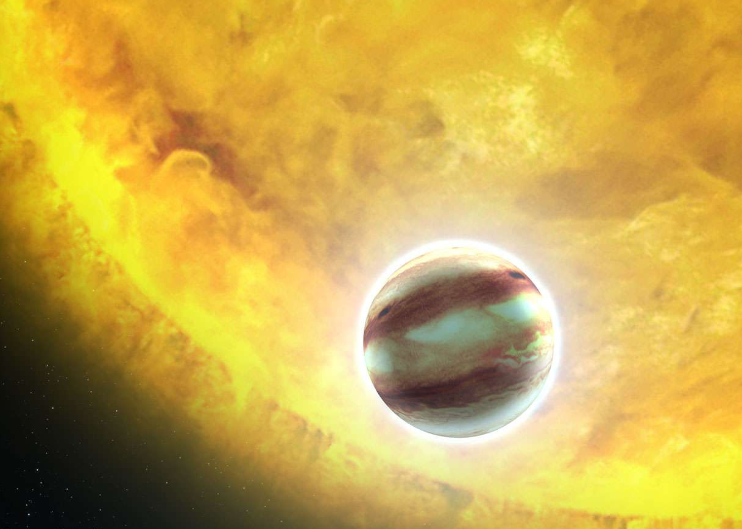Illustration 4: Une planète passant devant son soleil

Suite au travail de mesure sur Salsa J, nous avons obtenu les résultats suivants. Ces résultats ont été calculés suite a la normalisation autour de zéro des valeurs des intensités de chaque étoile pour obtenir une échelle identique. Cette normalisation consiste à calculer la moyenne de l'intensité lumineuse pour chaque étoile et ensuite effectuer la différence entre la valeur mesurée de l'intensité et la valeur moyenne de la série. En répétant un procédé de photométrie sur le logiciel Salsa J, sur un échantillon de 20 images, on obtient le tableau suivant des valeurs normalisées :

Étoile 1(bleue) | Étoile 2 (rouge) | Étoile 3 (verte)
312,45 | 23,4 | 60,05
188,45 | 21,4 | -26,95
345,45 | 36,4 | -22,95
259,45 | -54,6 | 93,05
-16,55 | -131,6 | -38,95
35,45 | 60,4 | 105,05
350,45 | -87,6 | 24,05
384,45 | -154,6 | 333,05
-131,55 | -32,6 | -114,95
-530,55 | -37,6 | -74,95
-546,55 | 145,4 | -76,95
-525,55 | 25,4 | -23,95
-452,55 | -19,6 | 53,05
-489,55 | -82,6 | 33,05
-186,55 | 78,4 | 45,05
159,45 | 83,4 | -127,95
87,45 | -102,6 | -11,95
223,45 | 62,4 | -272,95
197,45 | 87,4 | -236,95
335,45 | 49,4 | 283,05

L'objectif étant de construire un graphique a partir de ces valeurs afin de déduire visuellement quelle est l'étoile dont l'intensité à une plus forte variation.
Illustration 5: Graphique de la normalisation des étoiles

On constate que l'une des planètes perd énormément de luminosité par rapport aux autres. C'est dû au passage d'une planète devant son étoile qui fait chuter la luminosité que l'on perçoit depuis la terre. Cette technique nous permet donc de dire s'il existe une planète qui orbite autour d'une étoile. L'inverse n'étant pas vrai. Il faut en effet avoir un peu de chance pour avoir une planète dont le plan de son orbite est parfaitement aligné avec notre ligne de visée, ce qui nous permet d'observer et de mesurer un transit.

IV) Code Informatique

Nous avons donc également réalisé un code informatique en python afin de simuler un système étoile-exoplanète. Nous avons choisi de représenter le système de l’exoplanète HD 189733b ayant une période de 2,2 jours terrestres et se situant a 60 années Lumières de notre planète.

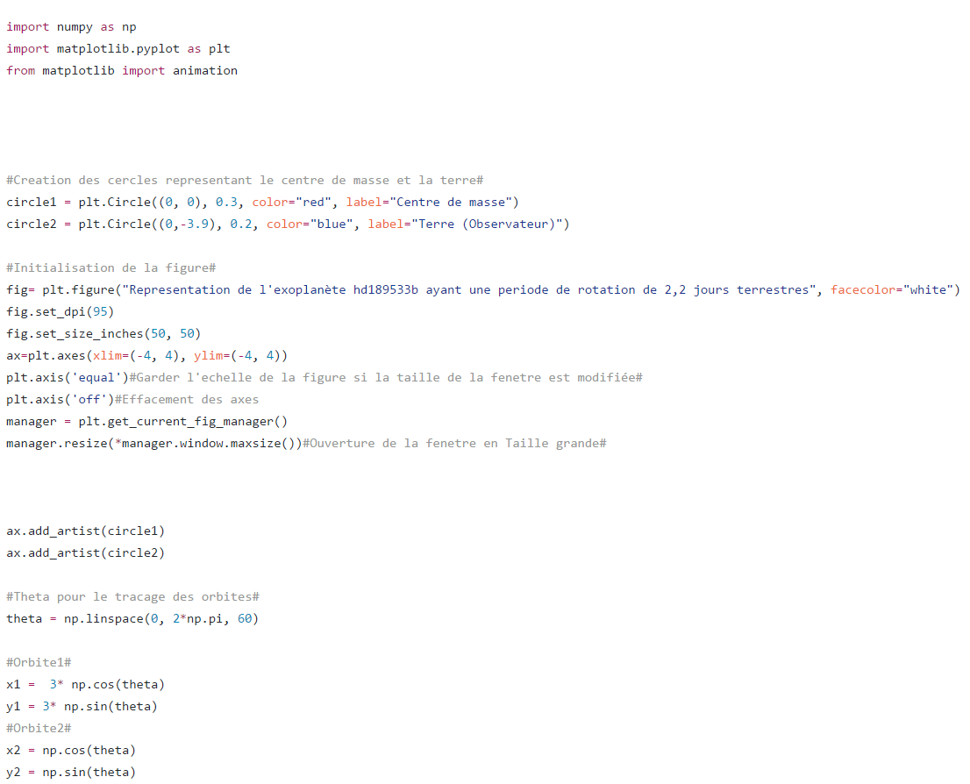Illustration 6: Extrait du début du code informatique

Ce code nous permet d'afficher un centre de masse fixe, une étoile et une exoplanète orbitant chacune sur leur propre orbite, une terre représentant l'observateur (nous) ainsi que sa ligne de visée.

Illustration 7: Affichage du code
Voici le résultat que donne le code lorsqu'on l’exécute.
Vu que nous nous sommes basés sur les données de l’exoplanète HD 189733b le temps d'un tour complet de la planète équivaut a 2,2 jours terrestres. De plus la distance entre la Terre et la planète n'est pas a l'échelle dans un soucis de représentation.

Le code est accessible sur notre Github afin de voir la version animée.

Conclusion :

Ainsi, nous avons montré tout au long de notre exposé comment détecte-on une exoplanète. Nous y avons détaillé les deux principales techniques ; celle de la détection par vitesses radiales ainsi que celle du transit. L'univers est vaste et remplit de milliards de fois de plus d'autres mystères que d’exoplanètes qu'il contient. Nous terminons sur une citation d'Alphred Tennyson :

« Aussi loin que je puisse voir dans le Futur, aussi loin que l’œil humain puisse voir; vois la vision du monde et toutes les merveilles qui s'y trouvent »

Sources :
- http://system.solaire.free.fr/exoplanete5.jpg (image de page de garde)
- http://www.futura-sciences.com/sciences/definitions/astronomie-methode-transit-planetaire-12282/ (image d'illustration du transit)
- http://www.futura-sciences.com/sciences/definitions/astronomie-methode-vitesses-radiales-12280/ (illustration vitesse radiale)
- http://astronomie-smartsmur.over-blog.com/article-v-2-l-effet-doppler-105461983.html (décalage Doppler)
- https://fr.wikipedia.org/wiki/Vitesse_radiale (page Wikipédia de la Vitesse radiale)
- https://fr.wikipedia.org/wiki/Transit_astronomique (page Wikipédia du transit)
- Article de François Bouchy : Détection des exoplanètes par mesures de vitesse radiales.
Exercices :
- http://fr.euhou.net/index.php/exercices-mainmenu-13/lyce-mainmenu-174/121-de-leffet-doppler-fizeau-aux-exoplantes (vitesse radiale)
- http://fr.euhou.net/index.php/exercices-mainmenu-13/lyce-mainmenu-174/127-dtection-dune-exoplante-par-la-mthode-de-transit (transit)

